- Introducción
Este documento describe el proceso de pruebas realizado sobre el software a de Gestión Tributaria, el cual tiene como objetivo automatizar la extracción, procesamiento y análisis de facturas electrónicas, permitiendo consultas inteligentes mediante un asistente basado en inteligencia artificial.
El documento detalla los tipos de pruebas ejecutadas, los resultados obtenidos y la evaluación del sistema frente a los requerimientos definidos, garantizando la calidad, seguridad y correcto funcionamiento del software.
- Objetivos
  - Objetivo general
Validar el correcto funcionamiento del software de Gestión Tributaria mediante la ejecución de pruebas unitarias, funcionales, de integración, rendimiento y estrés.
  - Objetivos específicos
- Verificar el cumplimiento de los requerimientos funcionales del sistema.
- Validar la integridad y consistencia de los datos procesados.
- Comprobar la seguridad multi-tenant en consultas SQL.
- Evaluar el rendimiento del sistema ante diferentes cargas de datos.
- Identificar posibles fallos o áreas de mejora.
- Alcance
Las pruebas cubren los siguientes módulos del sistema:
- Autenticación de usuarios
- Procesamiento de archivos XML/ZIP
- Generación de reportes en Excel
- Persistencia de datos en base de datos
- Asistente de consultas con IA
- Manejo de errores y logs
- Descripción del Sistema
El sistema de Gestión Tributaria permite:
- Procesar facturas electrónicas bajo el estándar UBL2.1
- Extraer información como CUFE, CUDE, impuestos, valores y terceros
- Almacenar la información en una base de datos PostgreSQL (Supabase)
- Generar reportes en Excel
- Realizar consultas inteligentes mediante un asistente SQL basado en IA
- Implementar seguridad multi-tenant para aislar datos por empresa

- Arquitectura de Software
El sistema esta compuesto por una arquitectura por capas, organizada de la siguiente manera:
  - Capa de Presentación
Ubicada en backend/app/presentation, contiene la interfaz gráfica desarrollada con Tkinter.
Responsabilidades:
- Interacción con el usuario
- Captura de datos
- Visualización de resultados
  - Capa de Aplicación
Ubicada en backend/app/application.
Responsabilidades:
- Procesamiento de facturas (ETL)
- Validaciones
- Orquestación de servicios
- Asistente de consultas
  - Capa de Dominio
Representa el modelo de negocio del sistema (facturas, impuestos, usuarios).
Responsabilidades:
- Entidades del sistema
- Reglas de negocio
  - Capa de Infraestructura
Ubicada en backend/app/infrastructure.
Responsabilidades:
- Conexión a base de datos
- Repositorios
- Integración con servicios externos (Agente IA)
- Estrategia de Pruebas
Se utilizaron los siguientes tipos de pruebas:
- Pruebas unitarias (Caja blanca)
- Pruebas funcionales (Caja negra)
- Pruebas de integración
- Pruebas de rendimiento
- Pruebas de estrés
- Herramientas de Pruebas
- PyTest: framework de pruebas unitarias
- pytest-cov: medición de cobertura
- SQLAlchemy: acceso a base de datos
- Supabase: almacenamiento
- lxml: parsing XML

- Matriz de Pruebas
  - Pruebas Unitarias (Caja Blanca)
ID | Caso | Resultado
TU-01 | Limpieza de SQL generado por IA | Completado
TU-02 | Validación de punto y coma | Completado
TU-03 | Filtro por tenant en documents | Completado
TU-04 | No duplicar filtros tenant | Completado
TU-05 | Filtro en joins | Completado
TU-06 | Reescritura de consultas agregadas | Completado
TU-07 | Guardas en parties | Completado
TU-08 | Guardas en batches | Completado
TU-09 | DELETE protegido | Completado
TU-10 | UPDATE protegido | Completado
TU-11 | Parsing XML seguro | Completado

  - Pruebas Funcionales (Caja Negra)
ID | Caso | Estado | Observaciones
TF-01 | Login válido | Completado | Ingresa sesión correctamente
TF-02 | Login inválido | Completado | Devuelve el mensaje de error
TF-03 | Campos vacíos | Completado
TF-04 | Selección carpeta entrada | Completado
TF-05 | Selección carpeta salida | Completado
TF-06 | Procesar solo Excel | Completado | Sin subida a BD
TF-07 | Procesar Excel + DB | Completado
TF-08 | Visualización de log | Completado
TF-09 | XML corrupto | Completado | El sistema detectó el archivo como inválido, limpió caracteres ilegales con safe_parse(), registró el fallo en errores_<ts>.xlsx y continuó procesando los demás archivos sin interrupción
TF-10 | Consulta IA | Completado | El LLM generó una sentencia SQL válida. El módulo enforce_tenant_guards() inyectó automáticamente el filtro tenant_id antes de ejecutarla en Supabase. Resultado devuelto correctamente en el panel de chat.

  - Pruebas de Integración

ID | Caso | Estado
TI-01 | Procesamiento completo | Completado
TI-02 | Idempotencia | Completado
TI-03 | Multi-tenant | Completado

- Pruebas de Rendimiento
ID | Caso | Resultado | Observación
TR-01 | 50 XML | 0.13s | Parseo: 0.01s | Excel: 0.10s | 150 filas | 17.8 KB
TR-02 | 200 XML | 0.33s | Parseo: 0.03s | Excel: 0.32s | 600 filas | 54.8 KB

- Pruebas de Estrés
ID | Caso | Resultado | Observación
TS-01 | ZIP 0.25MB — 150 XMLs anidados (5-20 líneas c/u) | 2 segundos | 1893 filas - Sin crash - Memoria estable
TS-02 | 500 XMLs consecutivos + 10 corruptos | 3.5 Segundos | 200 XMLs/seg - Errores aislados - Lote no interrumpido
TS-03 | 3 tenants concurrentes (190 XMLs) | Completado | Datos aislados por tenant -Sin bloqueos

- Resultados de Pruebas
Se ejecutaron un total de 11 pruebas unitarias, obteniendo un resultado del 100% de éxito (11/11 PASSED).
Las pruebas funcionales evidenciaron que el sistema cumple con los requerimientos básicos de autenticación, procesamiento y consulta.
Las pruebas de integración confirmaron la correcta interacción entre la interfaz, la lógica de negocio y la base de datos.
Las pruebas de rendimiento demostraron que el sistema puede procesar múltiples archivos dentro de tiempos aceptables.

- Conclusiones
- El sistema cumple con los requerimientos funcionales establecidos.
- Se garantiza la seguridad de los datos mediante control multi-tenant.
- La arquitectura por capas facilita la mantenibilidad del sistema.
- Las pruebas unitarias validan los componentes críticos.
- Se recomienda continuar con pruebas de carga para ambientes productivos.

- Anexos
- Capturas de:
  - Prueba realizada con (pytest -v) (Se obtiene 11 completados)

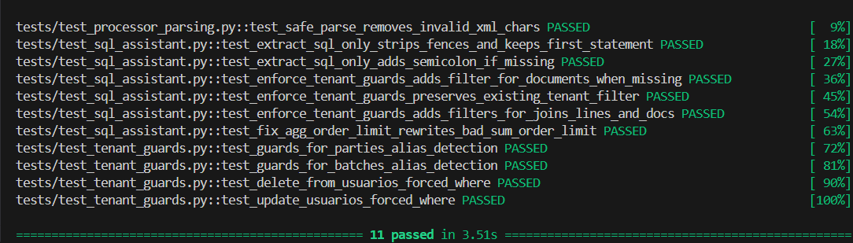
  - Interfaz funcionando
  - 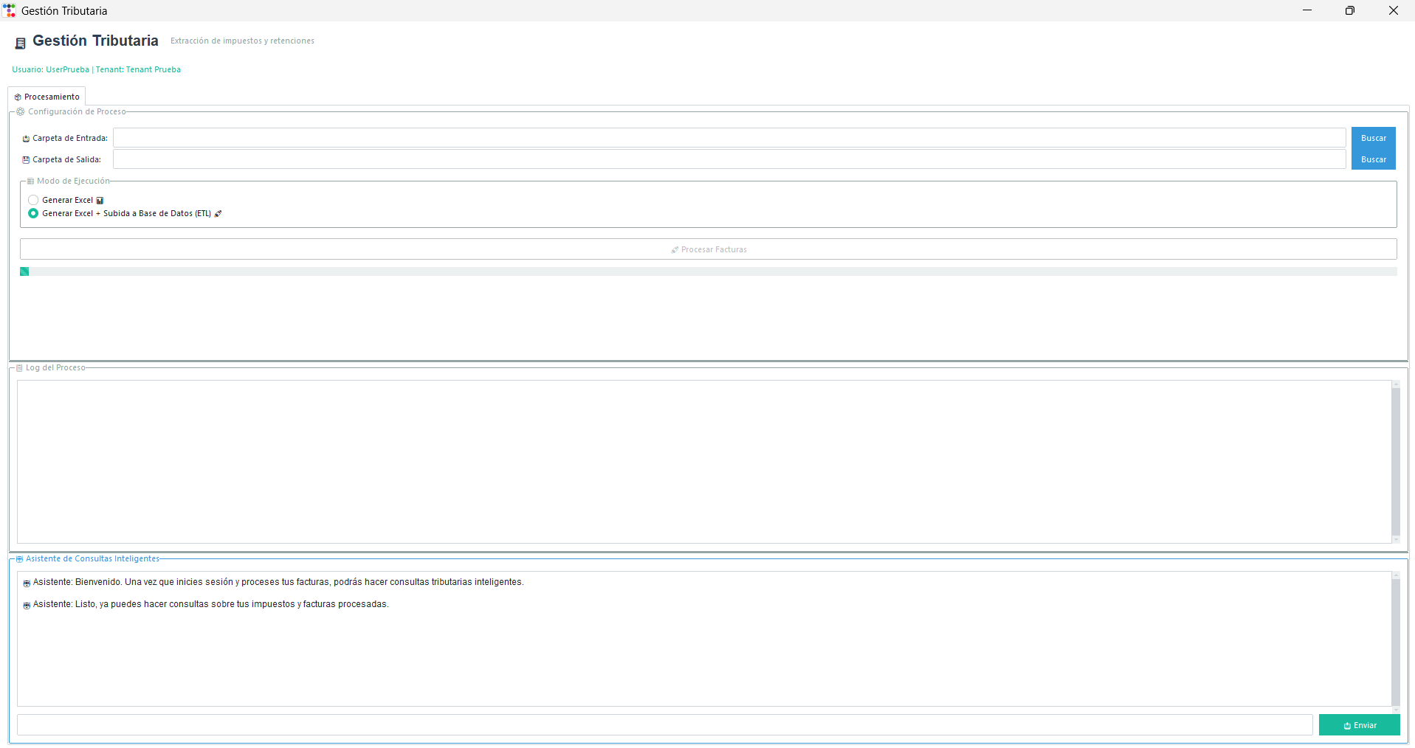
  - Procesamiento de facturas
  - 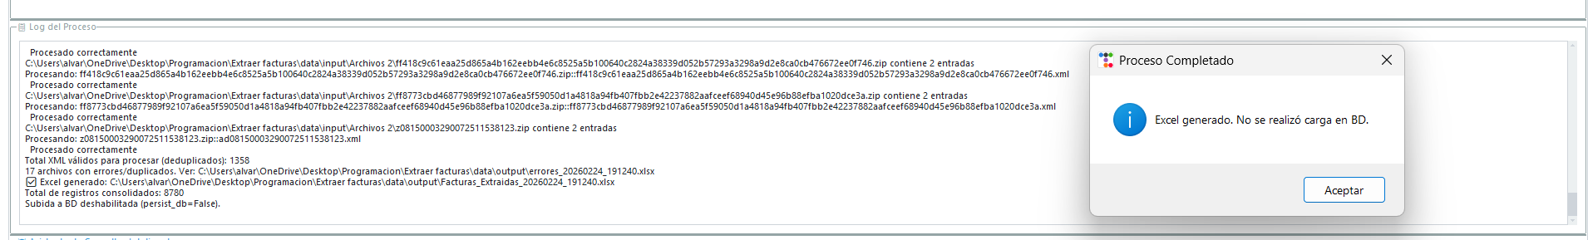
  - Reportes Excel

